گزارش توجيهي
طراحي و ساخت جانپناه عمومي
در سطح سايت «واحد 1» نيروگاه اتمي بوشهر
(بر اساس صورت‌جلسه‌ي شماره‌ي 100208 تاريخ 01/10/1400 شركت مادر تخصصي توليد و توسعه انرژي اتمي ايران)

- مقدمه:
امروزه الزام كنترل پيامدهاي زيست محيطي بهره‌برداري از تكنولوژي هسته‌اي سرآمد ساير الزامات قرار گرفته و به‌صورت مستمر از سوي متوليان امر و همچنين مراجع كنترلي ملي و بين‌المللي تحت پايش و ارزيابي است. در اين راستا نیروگاه اتمی بوشهر به عنوان اولين نيروگاه هسته‌اي كشور عليرغم برخورداري از سيستمهاي فني بهره‌برداري ايمن، اقدام به بررسي پتانسیلهاي وقوع رويداد و نشت مواد رادیواکتیو و چگونگي تأثير احتمالي آن بر محيط و بالتبع پيش‌بيني و ارائه‌ي راه‌كار‌هاي مقابله با آن‌ در زمان بروز حادثه را نموده است تا بتواند در تعامل با محيط زيست، راه را براي ادامه و توسعه‌ي خدمات‌رساني مؤثر خود هموار نمايد. از جمله موارد آغازين و مهم در آمادگي، مديريت و كنترل رويدادهاي هسته‌اي، تأمين حفظ جان کارکنان شاغل در تأسيسات هسته‌اي براي تحقق سازماندهي و اجراي اين امر است كه با توجه به تعداد و نقش آن‌ها در زمان حادثه لازم است نسبت به مهيا نمودن شرايط ماندگاري ايشان در محلي به عنوان جانپناه و مجهز به تمامي امكانات معيشتي شامل سيستم تهويه‌ي هواي پاك، سيستم ارتباطي، سيستم كنترل و رفع آلودگي پرتويي سطحي، استراحتگاه، تغذيه و . . . كه بر اساس معيارهايي همچون وضعيت متصور از حادثه‌ي پرتويي، موقعيت جانپناه در سايت، نقش، زمان ماندگاري و تعداد اين كاركنان براي مهار حادثه، موارد استفاده‌ي غيرحادثه از جانپناه و . . . تعيين مي‌گردد اقدام نمود.

- شرح:
با توجه به وضعيت فعال واحد 1 نيروگاه اتمي بوشهر و عدم وجود محلي به عنوان جانپناه پرتويي در سطح سايت و لزوم وجود چنين محلي با توضيحات اشاره شده در مقدمه‌ي گزارش و همچنين با توجه به اتمام بررسي ساير معيارهاي طراحي جانپناه پرتويي در سايت واحد 1 نيروگاه اتمي بوشهر براي ايجاد جانپناه پرتويي اعضاي كليدي تيم‌هاي عمليات اضطراري، در اين گزارش به بررسي ابعاد مختلف موضوع از جمله نيازمندي‌ها، الزامات و وضعيت موجود ساير كاركنان كه يا در امر مديريت حادثه شركت ندارند و يا لازم است بصورت آماده‌بكار در سايت حضورداشته باشند و نقش، زمان ماندگاري و تعداد اين افراد براي استفاده از جانپناه پرتويي پرداخته مي‌شود تا بر اساس آن نسبت به فراهم آمدن شرايط طراحي و اجراي جانپناه پرتويي براي ايشان نيز اقدام بايسته صورت پذيرد.

- دلايل ايجاد جانپناه در واحد 1 نيروگاه اتمي بوشهر:
- نتايج بازرسي دفتر نظام ايمني هسته‌اي كشور در سال 1392 (گزارش بازرسي شماره‌ي 185)؛
- نتايج برنامه‌ي استرس تست واحد 1 نيروگاه اتمي بوشهر؛
- نتايج برنامه‌ي بازرسی‌ OSART-2018؛
- پيش‌بيني اجراي جانپناه در طرح واحدهاي جديد نيروگاه اتمي بوشهر توسط شركت پيمانكار؛
- نمونه‌هاي مهندسي اجرا شده در نيروگاه‌هاي ديگر كشورها با ظرفيت‌هاي بيش از 1000 نفر؛
- استفاده به عنوان خوابگاه كاركنان شيفت در زمان شيوع بيماري پاندمي به عنوان يكي از راه‌كارهاي جداسازي افراد كليدي از غيركليدي براي تضمين ادامه‌ي فعاليت توليد برق در نيروگاه‌هاي اتمي ساير كشورها؛
- استفاده در انجام تمرينات بلندمدت در سطح سايت.

- اصول و الزامات ايجاد جانپناه
  - الزامات ايجاد جانپناه
    - عناوين مدارك شامل الزامات:
- حفاظت در برابر پرتوهاي يونساز و ايمني منابع پرتو استانداردهاي پايه ISIRI7751 ؛
- مبحث بيست ويكم مقررات ملي ساختمان پدافند غيرعامل(1391)؛
- Regulations for on-site emergency preparedness and response in nuclear facilities/radiation activities, Doc.NO. INRA -MA- RE-200-60/01-0-Jun.2015
- Нормы радиайионной Безопасности (НРБ-99) СП 2.6.1.758 – 99.
- Инструкция по радиационной безопасности при эксплуатации АЭС «Бушер-1» 52.BU.1 0.0.AB.WI.RSM13740.
- Регламент радиационного контроля 52.BU.1 0.0.AB.WI.RSM14016.
- Санитарные правила СП 2.6.1.799-992.6.1.
- Ионизирующее излучение, радиационная безопасность."Основные санитарные правила обеспечения радиационной безопасности (ОСПОРБ-99)"(утв. Главным государственным санитарным врачом РФ 27 декабря 1999 г.)Взамен ОСП-72/87
- Правила радиационной безопасности при эксплуации атомных станций (ПРБ АС-99).
- Санитрные правила анитарные правила проектирования и эксплуатации атомных станций (СП АС-03). Method for the development of emergency response preparedness for nuclear or radiological accidents. IAEA-TECDOC-953-2003
- Generic assessment procedures for determining protective actions during a reactor accident- IAEA-TECDOC-955
- Preparedness and Response for a Nuclear or Radiological Emergency IAEA Safety Standard for protecting people and the environment General Safety Requirements No. GSR Part [GSR Part 7 Требование]
- Criteria For Use In Preparedness and Response for a Nuclear or Radiological Emergency" GSG-2
- Arrangments for preparedness for a nuclear or radiological emergency [GS-G-2.1].
- Generic procedures for monitoring in a nuclear or radiological emergency (TECDOC-1092)
- Iodine thyroid blocking Guidelines for use in planning for and responding to radiological and nuclear emergencies (World Health Organization)
    - آدرس موارد الزامي در مدارك الزامات:

رديف | عنوان مدرک | آدرس
 | حفاظت در برابر پرتوهاي يونساز و ايمنی منابع پرتو استانداردهاي پايه ( الزامات موسسه استاندارد و تحقيقات صنعتی ايران (ISIRI 7751) | صفحات 28 و 29:  پيوست الف: آستانه‌هاي مداخله )الزامی(
 | مبحث بيست ويكم مقررات ملي ساختمان پدافند غيرعامل(1391) | صفحه‌ي 24:  جدول 21-2-2 ظرفيت جانپناه اختصاصي بر اساس كاربري ساختمان
 | Regulation for on-site Emergency Preparedness and Response in Nuclear Facilities/ Radiation Activities (INRA-MA-RE-200-60-01-0-Jun.2015) | Page 24: 9.2  Page 69:  TABLE VI.2. GENERIC CRITERIA FOR PROTECTIVE ACTIONS AND OTHER RESPONSE ACTIONS IN AN EMERGENCY TO REDUCE THE RISK OF STOCHASTIC EFFECTS
 | Criteria for Use in Preparedness and Response for a Nuclear or Radiological Emergency (GSG-2) | 3.10:  TABLE 3: GENERIC CRITERIA FOR PROTECTIVE ACTIONS AND OTHER RESPONSE ACTIONS IN EMERGENCY EXPOSURE SITUATIONS TO REDUCE THE RISK OF STOCHASTIC EFFECTS  TABLE 8: DEFAULT OILs FOR FIELD SURVEY MEASUREMENTS
 | Arrangements for Preparedness for a Nuclear or Radiological Emergency (GS-G-2.1) | 4.13 , 4.14, 4.18, 4.28 , 4.29:  TABLE 10: CLASS DESCRIPTION FOR EMERGENCIES AT FACILITIES  Appendix V: OVERVIEW OF URGENT PROTECTIVE ACTIONS AND OTHER ACTIONS;  TABLE 13: URGENT PROTECTIVE ACTIONS FOR THREAT CATEGORY I AND II FACILITIES;  TABLE 15: DESCRIPTIONS OF RECOMMENDED EMERGENCYFACILITIES AND LOCATIONS;
 | Preparedness and Response for a Nuclear or Radiological Emergency (GSR Part 7) | 4.23, 5.39, 5.49, 5.52:  TABLE II.2: GENERIC CRITERIA FOR PROTECTIVE ACTIONS AND OTHER RESPONSE ACTIONS IN AN EMERGENCY TO REDUCE THE RISK OF STOCHASTIC EFFECTS ;
 | Generic assessment procedures for  determining protective actions during a reactor accident (IAEA-TECDOC-955) | TABLE F2:  IAEA GENERIC INTERVENTION LEVELS FOR URGENT PROTECTIVE ACTIONS
 | Method for Developing Arrangements for Response to a Nuclear or Radiological Emergency (TECDOC-953) | Page 113:  Appendix 1: GENERIC INTERVENTION AND ACTION LEVELS
 | Generic procedures for monitoring in a nuclear or radiological emergency (TECDOC-1092) | Page 267:  TABLE VI. OPERATIONAL INTERVENTION LEVELS IN A REACTOR ACCIDENT
 | Iodine thyroid blocking Guidelines for use in planning for and responding to radiological and nuclear emergencies (World Health Organization) | Key consideration

    - پيوست شماره 1 مدرك آژانس بين‌المللي انرژي اتمي با عنوان زير در مورد ميزان دُز مداخله در زمان حادثه با شروع از پناه‌گيري:
Method for Developing Arrangements for Response to a Nuclear or Radiological Emergency/Updating IAEA-TECDOC-953.

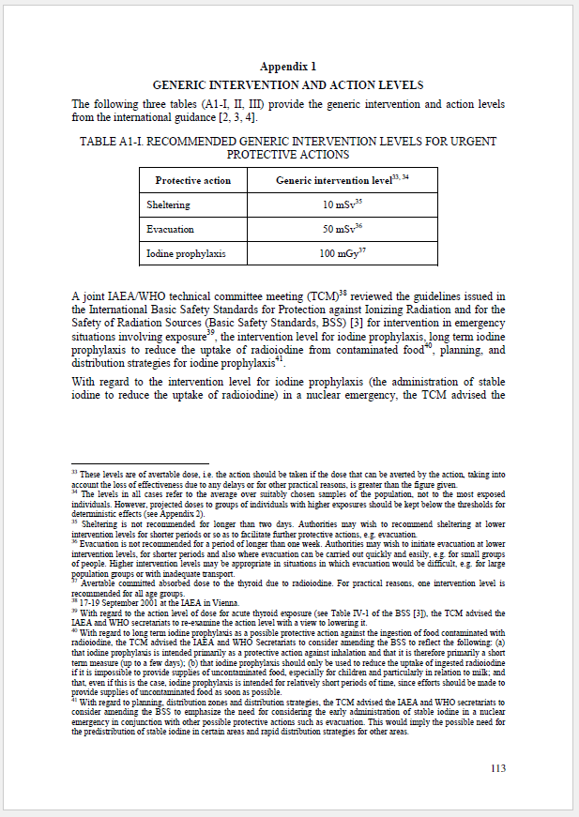
  - الزامات ايمني جانپناه
يکي از مهم‌ترين الزامات طراحي ساختمان جانپناه تأمين ايمني هسته‌اي است. اين مهم با پيروي از ضوابط خاص طراحي ساختمان در کنار بکارگيري صحيح روش‌هاي حفاظت در برابر تشعشع و نشت آلودگي‌هاي هسته‌اي با منشأ خارج و داخل جانپناه فراهم مي‌شود. به نحوي که ضوابط مرتبط با حفاظت كاركنان تأمين گردد. در اين حوزه شناخت کافي و دقيق از چشمه‌ها و منابع آلودگي، حوادث نيروگاهي، ميزان دزهاي ساطع شده در محيط به دنبال رخداد حوادث، حالات اضطراري . . .، برنامه شرايط اضطراري در نواحي مختلف، تعيين سيستم‌هاي اضافي و با پيروي از الزامات حفاظت در برابر اشعه متناسب با عملکرد ساختمان، مانيتورينگ پرتويي، آلودگي‌زدايي، تهويه و غيره ضروري مي‌باشد. افزون بر موارد فوق سرفصل‌هاي زير در بحث ايمني هسته‌اي به طور ويژه مدنظر قرار مي‌گيرد.
  - تأمين ايمني و حفاظت در برابر اشعه با پيروي از مقررات مربوط به حفاظت در برابر تابش‌هاي خارجي و داخلي؛
  - طراحي فضا با هدف کاهش مدت زمان پرتوگيري با بکارگيري ضوابط مرتبط؛
  - حفاظت آلودگي و کمک‌هاي اوليه (ترياژ) از طريق انتخاب صحيح نواحي رفع؛
  - محدودسازي آلودگي و متعلقات آن‌ها؛
  - ارزيابي ارتباط سيستم مانيتورينگ خارجي و سيستم فيلتراسيون با استفاده از سيستم‌هاي پايش آلاينده‌هاي راديواکتيو و غيرراديواکتيو به منظور حصول اطمينان از عملکرد مناسب سيستم‌هاي فيلتراسيون و تهويه هوا.
  - الزامات انجام فعاليت
تأمين بندهاي پرسش‌نامه‌ي نيازسنجي احداث جانپناه زيرزميني طبق بند شماره‌ي 4-5 گزارش حاضر به طور خاص مورد توجه مي‌باشد.
- کليات: معرفي مشخصات كلي پروژه و ساختگاه احداث ساختمان همسو با شرح مختصري از سوابق و مستندات پروژه؛
- معماري: ارائه‌ي كليات مرتبط با معماري ساختمان جانپناه از جمله شرح نيازمندي‌هاي فيزيكي در طرح ساختمان، ضوابط عمومي و اختصاصي در طراحي فضاهاي داخلي، ورودي، راه‌هاي فرار و خروجي‌هاي اضطراري ساختمان و الزامات مرتبط با طراحي معماري ساختمان، سيستم‌هاي حفاظت فيزيکي، اصول طراحي فضاهاي امن دائمي براي محافظت در برابر تهديدات هسته‌اي؛
- سازه‌ي ساختمان جانپناه: ارائه الزامات فني _ پرتويي مرتبط با سازه‌ي ساختمان جانپناه، فهرست آئين‌نامه‌ها، استانداردها و دستورالعمل‌هاي طراحي، انواع بارگذاري، کليات روش‌هاي تحليل و طراحي سازه و فهرست نرم‌افزارهاي كاربردي؛

  - الزامات نحوه‌ي اجرا
- مقررات ملي ساختمان ايران؛
- آييننامه بتن ايران (آبا) نشر سازمان مديريت و برنامهريزي کشور؛
- ACI 318-19, “Building Code Requirements for Structural Concrete and ommentary”, American Concrete Institute (ACI), 2019
- 49.BU.1 0.0.ОО.FSAR.RDR001, Final Safety Analysis Report (FSAR) NPP “Bushehr” Unit 1, Chapter 3, Federal State Unitary Enterprise Research, Design and Engineering Survey Institute (Atomenergoproekt), Moscow, 2007
- BU2.0120.0.0.AS.DB0001.BD05010101, BUSHEHR-2 NPP UNITS 2, 3, BASIC DESIGN, Chapter 5 Architectural-Civil Engineering Solutions, Section 5.1 Main Buildings and Structures, Volume 1 Explanatory Note, Book 1 “General Data”, Revision B01, 2017
- NP-064-05, “Accounting of External Natural and Man-Induced Impacts on Nuclear Facilities”, Federal Environmental, Industrial and Nuclear Supervision Service, Moscow, 2005
- Процедура. Порядок кодирования производственно-технической документации (99.BU.1 0.0.AB.PRO.TDPM1584) Rev 0.
- УКАЗАНИЯ ПО ПРОЕКТИРОВАНИЮ ПРОТИВОРАДИАЦИОННЫХ УКРЫТИЙ - СН 427-71

  - سرانه‌ها و فضاهاي مورد نياز بر اساس مدرك:

УКАЗАНИЯ ПО ПРОЕКТИРОВАНИЮ ПРОТИВОРАДИАЦИОННЫХ УКРЫТИЙ - СН 427-71
- سرانه‌ها
ردیف | بند مربوطه در مدرك | موضوع | شرح
 | 1.12 | سطح کف پناهگاه | سطح کف زیرزمین پناهگاه پرتویی باید حداقل 0.2 متر بالاتر از بالاترین سطح آب زیر زمینی باشد.
 | 2.2 | سرانه‌ي فردي | سرانه هر فرد از فضای کل 0.5 متر می باشد.
 | 2.3 | ارتفاع | ارتفاع فضاهای داخلی پناهگاه پرتویی باید براساس СНиП و الزامات فصل های مربوطه گرفته شود اما حداقل ارتفاع لازم برابر با 1.9 متر از کف تا زیر سقف می باشد.
 | 2.4 | سرویس بهداشتی | به ازای هر 75 خانم یک سرویس .
 | 2.4 | سرویس بهداشتی | به ازای هر 150 آقا یک سرویس یا 0.6 متر.
 | 2.4 | سرویس بهداشتی | به ازای هر 150 نفر یک روشویی (حداقل یک روشویی نیاز است).
 | 2.7 | فضای استراحت | 20% فضاي عمومي با حداقل فضای نشستن 0.45*0.45 متر نیاز می باشد.
 | 2.8 | ورودی | ورودی پناهگاه :عرض ورودی باید 0.6 متر به ازای هر 100 نفر باشد.
 | 5.12 | میزان مصرف آب | میزان مصرف آب 25 لیتر در روز باید در نظر گرفته شود..
 | - | راهرو | عرض راهرو حداقل 0.9 متر در نظر گرفته شود.

- فضاهاي مورد نياز
رديف | عنوان فضاي مورد نياز
 | غذاخوری شامل: آبدار خانه (غذا خوری) ، انبار مواد غذایی و نوشیدنی، در صورت نیاز سرد خانه.
 | بهداشتی شامل: حمام، سرويس بهداشتي، گذر بهداشتی (مانیتورینگ پرتویی – آلودگی زدایی – رختکن آلوده – رختکن تمیز).
 | انبار: عمومی (لوازم كاركنان: لباس - کفش)، لوازم ایمنی و آتش نشانی، مواد شیمیایی (جهت رفع آلودگی ).
 | سالن عمومی جهت استقرار موقت كاركنان.
 | اتاق استراحت (مراقبت).
 | اتاق اطلاعات.
 | اتاق مانیتورینگ (مرکز ارتباطی کوچک).
 | نمازخانه.
 | اتاق تاسیسات (برق – دیزل – مخازن آب).
 | فضایی جهت نگهداری موقت زباله های تولید شده.
 | راهروهاي دسترسي

  - پرسش‌نامه نيازسنجي احداث جانپناه

بند الف، از اين جدول به شرح کليات، اهداف و دامنه کاربرد جانپناه مي‌پردازد. تبيين عملکرد مورد انتظار از جانپناه در وضعيت حادثه و بحران، نوع و ظرفيت پذيرش نيروي انساني و حداکثر مدت زمان اقامت در شرايط اضطراري از اصلي‌ترين مشخصه‌هاي اين بند مي‌باشد. بر اساس جمع‌بندي مطالب مندرج در دستورالعمل‌ها و راهنماهاي آمريكايي و روسي در نوع كاملي از دسته‌بندي، مي‌توان اثرات ناشي از رويدادهاي طبيعي و حوادث انسان‌ساخت را به شرح بند ب از جدول ذيل تقسيم‌بندي كرد. اين بند از جدول به عنوان اولين گام در طراحي سازه‌هاي امن نظير جانپناه شناخته مي‌شود. اهميت اين بند در ارزيابي و برآورد صحيح از وضعيت رويدادهاي طبيعي و حوادث انسان‌ساخت در كاهش چشمگير آسيب‌ها و صدمات فيزيكي به ساختمان و پيامدهاي ناشي از آن مي‌باشد. به اين ترتيب که، با شناخت دقيق از حوادث و پيامدهاي ناشي از آن‌ها مي‌توان به ارائه راهكاري مناسب در جهت طراحي بهينه و كاربردي پرداخت. هدف از ارائه اين راهكارها كاهش يا حذف آسيب، رويداد و يا تأثير آن است. نظر به اهميت اجزاي سازه امن جانپناه اعم از ساختگاه، سازه، زيرساخت‌هاي ضروري و پشتيبان و غيره، اين راهكارها در دو حوزه‌ي "راه‌حل‌هاي طراحي" و "سنجش‌هاي فني" جستجو مي‌شوند. بند ج، سطح حفاظت ساختمان جانپناه را در برابر اثرات ناشي از رويدادهاي طبيعي و حوادث انسان‌ساخت در مقياس کلان مشخص مي‌کند. اين معيار کيفي و کمي با هدف تعيين عملكرد مورد انتظار از ساختمان، ميزان خطرپذيري، نحوه آسيب‌پذيري و تمهيدات لازم در جهت حفاظت از آن بر اساس دستورالعمل FEMA تعريف مي‌شود.

پرسش‌نامه نيازسنجي احداث جانپناه
جدول نيازسنجي شركت بهره‌برداري - پرسش‌نامه
عنوان پروژه: |  | احداث جانپناه در ناحيه‌ي تحت كنترل واحد 1 نيروگاه اتمي بوشهر
كارفرما: |  | …
مشاور: |  | …
رديف | پرسش |  |  |  | تصميم اتخاذ شده براي پاسخ به پرسش | توضيحات مشاور
الف- كليات، اهداف و دامنه كاربرد
1 | نوع عملكرد مورد انتظار از جانپناه در  وضعيت حادثه و بحران |  |  |  | عملکرد مورد انتظار از جانپناه به حفاظت جاني نيروي انساني، خدمت‌رساني به نيروگاه، استقرار نيروهاي عمليات اضطراري در زمان حادثه اضطراري مورد استفاده قرار مي‌گيرد.
2 | دامنه كاربرد |  |  |  | واحد شماره 1 نيروگاه اتمي بوشهر  واحدهاي شماره 1 و 2 نيروگاه اتمي بوشهر  ساير موارد  | -
3 | ظرفيت مورد انتظار پذيرش نيروي انساني |  |  |  | - براي 250نفر از كاركنان غيرعملياتي داخل منطقه دسترسي محدود نيروگاه قبل از وقوع حادثه و در هنگام وقوع حادثه، براي مدت زمان 2 الي 3 ساعت (تأمين هوا از بيرون و تصفيه از طريق فيلتراسيون و داراي شيلد پرتوي) با تأمين هوا از بيرون و تصفيه از طريق فيلتراسيون و داراي شيلد (حفاظ) پرتوي)
4 | نوع نيروي انساني مورد پذيرش جانپناه (ايراني و غيرايراني) با توجه به نحوه عملكرد و ضرورت حضور در . . . در وضعيت حادثه و بحران |  |  |  | صرفاً كاركنان و افراد داخل منطقه دسترسي محدود نيروگاه مورد پذيرش قرار گيرند. | به دلايل زير استفاده "کليه كاركنان داخل نيروگاه" از ساختمان مستلزم هزينه‌هاي زياد در ايجاد ورودي براي خارج از منطقه دسترسي محدود نيروگاه است.  - ضرورت ايجاد تمهيدات مناسب به منظور حفاظت فيزيکي ورودي براي خارج از منطقه دسترسي محدود نيروگاه در شرايط بهره‌برداري عادي از نيروگاه و به ويژه در شرايط حادثه  - منطقي نبودن هدايت کليه كاركنان بيرون از منطقه دسترسي محدود نيروگاه به منطقه خطر در وضعيت حادثه و بحران  - وجود ملاحظات خاص زمين و طرح معماري در ايجاد ورودي براي خارج از منطقه دسترسي محدود نيروگاه (به دليل تراز جانپناه در زير زمين، عمق احداث تونل در زيرزمين زياد نبوده و به موجب اين عمق کم، امکان احداث ساختمان‌هاي ديگر بر روي مسير عبوري اين تونل‌ها وجود نداشته و باعث از بين رفتن زمين‌هايي خواهد شد که تونل از آن عبور مي‌کند).  - صرف هزينه‌هاي زياد در ايجاد ورودي تونلي ساختمان جانپناه براي خارج از منطقه دسترسي محدود نيروگاه  بر اين اساس صرفاً استفاده از جانپناه براي كاركنان داخل منطقه دسترسي محدود نيروگاه و نيروهاي عملياتي پيشنهاد مي‌شود.
5 | مبدأ حركت نيروهاي انساني به سمت محل جانپناه |  |  |  | ساختمان‌هاي اصلي نيروگاه  ساختمان‌هاي كمكي نيروگاه  ساختمان‌هاي اداري واقع در منطقه دسترسي محدود ساختمان‌ رستوران واقع در منطقه دسترسي محدود  كمپ‌هاي نيروگاه (صدف، مرواريد و عاليشهر)  ساير موارد  | -
6 | نوع ورود به جانپناه |  |  |  | ورودي از داخل منطقه دسترسي محدود نيروگاه مدنظر قرار گيرد. | در قسمت خارج از منطقه دسترسي محدود، کنترلي بر ورودي ساختمان وجود نداشته و امکان دسترسي افراد متفرقه و يا خرابکاري در جانپناه وجود خواهد داشت. اين موضوع در هنگام وقوع شرايط اضطراري از اهميت بيشتري برخوردار است. با توجه به توضيحات ارائه شده ذيل رديف 3 از اين جدول، ايجاد ورودي به جانپناه صرفاً از داخل منطقه دسترسي محدود نيروگاه توصيه مي‌شود.
7 | حداكثر مدت زمان مورد انتظار براي اقامت نيروي انساني در جانپناه در شرايط اضطراري (برحسب نوع تهديدات و مخاطرات) |  |  |  | - 250 نفر از كاركنان غيرعملياتي داخل منطقه دسترسي محدود نيروگاه قبل از وقوع حادثه و در هنگام وقوع حادثه براي مدت زمان 2 الي 3 ساعت (تأمين هوا از بيرون و تصفيه از طريق فيلتراسيون و داراي شيلد (حفاظ) پرتوي).  - با تأمين هوا از بيرون و تصفيه از طريق فيلتراسيون و داراي شيلد (حفاظ) پرتوي) | ظرفيت پذيرش نيروي انساني و مدت زمان مورد انتظار براي اقامت در جانپناه متأثر از شناخت حوادث هسته‌اي مي‌باشد. تعيين حداكثر مدت زمان مورد انتظار براي اقامت نيروي انساني در جانپناه از ابعاد مختلف قابل اهميت است. از جمله مهمترين اين ابعاد توجه به سيستم‌هاي تهويه (اصلي و كمكي) متناسب با ظرفيت مورد انتظار پذيرش نيروي انساني مي‌باشد. به عبارت بهتر، ساختمان جانپناه زيرميني به عنوان يك موجود زنده درنظر گرفته مي‌شود كه بايد قادر به تأمين هواي تنفس نيروي انساني باشد. پر واضح است كه، نوع سيستم‌هاي تهويه بر نحوه بهره‌گيري از سيستم تغذيه برق مورد نياز (اعم از برق شهر، ديزل ژنراتور و يو پي اس) نيز مؤثر است.
8 | متولي جانمايي ساختمان |  |  |  | شركت مهندسين مشاور افق هسته‌اي  شركت بهره‌برداري . . .  | قبل از طراحي ساختمان جانپناه، جانمايي بايد از حيث عدم برخورد با تأسيسات زيربنايي در هر عمقي بررسي و اظهار نظر گردد.
ب- ملاحظات اثرات ناشي از رويدادهاي طبيعي و انسان‌ساخت بر ساختمان جانپناه
9 | رويدادهاي طبيعي |  | پديده‌هاي هيدروليكي و مرتبط با هواشناسي |  | بله  خير  به صلاحديد نظرات كارشناسي مشاور  | -
10 |  |  | پديد‌ه‌هاي ژئولوژيكي |  | بله  خير  به صلاحديد نظرات كارشناسي مشاور 
11 | حوادث انسان‌ساخت |  | حملات | حملات تهاجمي | طراحي جانپناه در برابر اصابت مستقيم سلاح مدنظر نمي‌باشد.
12
13 |  |  | حملات | حملات بيولوژيكي | بله خير  به صلاحديد نظرات كارشناسي مشاور 
14 |  |  | حملات | حملات راديولوژيكي | بله  خير  به صلاحديد نظرات كارشناسي مشاور  | -
15 |  |  | حملات | حملات سايبري | با توجه به اينکه موضوع حملات سايبري توسط بخش حفاظت و امنيت شبکه رايانه‌اي نيروگاه مدنظر قرار خواهد گرفت، مدنظر قرار دادن اين حملات در طراحي ضرورتي ندارد.
16
17 |  |  | تشعشعات | تشعشعات هسته‌اي | بله  خير  به صلاحديد نظرات كارشناسي مشاور  | -
18 |  |  | تشعشعات | تشعشعات الكترومغناطيسي | با توجه به عدم وجود سسيستم‌‌هاي کنترل و مديريت شرايط اضطراري به معناي خاص و خفيف بودن اين اثرات بر ساير تجهيزات، ضرورتي به مدنظر قرار دادن اين موضوع در طراحي وجود ندارد.
19 |  |  | انفجارات | انفجارات با منشأ بيرون ساختگاه | بله  خير به صلاحديد نظرات كارشناسي مشاور 
20 |  |  |  | انفجارات با منشأ درون ساختگاه | بله  خير به صلاحديد نظرات كارشناسي مشاور 
21 |  |  | آلودگي‌ها | آلودگي‌هاي آب | مخازن ذخيره آب سالم و پاک براي مصرف 250 نفر كاركنان عادي براي مدت زمان 2 الي 3 ساعت در طرح مدنظر قرار گيرد. | با توجه به اهميت آب مصرفي جانپناه، ضروري است اقدامات لازم براي حفاظت از آب در سطوح آلودگي مجاز برحسب نوع مصرف انجام شود. دلايل اهميت اين اقدام به شرح ذيل مي‌باشد:  - اطمينان از تأمين آب مصرفي جانپناه در شرايط حادثه و ضرورت حفاظت از سيستم تأمين آب موردنياز برحسب نوع تهديدات، ميزان آسيب‌پذيري و ريسک‌پذيري  - ضرورت انجام اقدامات در جهت حفاظت از آب براي دستيابي به محدوده مجاز سطح آلودگي آب مصرفي (انواع آب‌هاي شرب، بهداشت فردي، تهيه غذا، مصارف درماني، گذرگاه بهداشتي و آتش‌نشاني)‌ مندرج در استانداردها؛ از جمله برآورده کردن الزامات مربوط به مخزن ذخيره آب، قابليت پمپاژ آب، مدت زمان تأمين آب، امكانات بازيافت آب و غيره
22 |  |  | آلودگي‌ها | آلودگي‌هاي هوا | بله  خير  به صلاحديد نظرات كارشناسي مشاور  | -
23 |  |  | آلودگي‌ها | آلودگي‌هاي شيميايي | ضرورتي به مدنظر قرار دادن اين موضوع در طراحي ندارد.
24 |  |  | آتش‌سوزي | منشأ بيرون ساختگاه | بله  خير  به صلاحديد نظرات كارشناسي مشاور  | آتش‌سوزي با منشأ منابع مستعد درون ساختگاه متأثر از واكنش مواد قابل احتراق يا اشتعال، اختلال در سيستم‌هاي الكتريكي و غيره است.
24 |  |  | آتش‌سوزي | منشأ منابع مستعد درون ساختگاه | بله  خير  به صلاحديد نظرات كارشناسي مشاور 
25 |  |  | شريان‌هاي حياتي | كمبود يا نقصان منابع سوخت، انرژي و نيرو | بله  خير  به صلاحديد نظرات كارشناسي مشاور  | -
26 |  |  | شريان‌هاي حياتي | اختلال در تجهيزات الكتريكي و الكترونيكي | بله  خير  به صلاحديد نظرات كارشناسي مشاور  | -
27 |  |  | شريان‌هاي حياتي | قطع يا اختلال سامانه‌هاي ارتباطي، مخابراتي و رايانه‌اي | بله  خير  به صلاحديد نظرات كارشناسي مشاور  | -
28 |  |  | شريان‌هاي حياتي | قطعي و ترافيك مسيرهاي دسترسي و تردد | بله  خير  به صلاحديد نظرات كارشناسي مشاور  | -
29 |  |  | ساير حوادث تكنولوژيكي داخل ساختگاه | اصابت پرتابه‌هاي انسان‌ساخت به سازه از منابع مستعد ايجاد پرتابه در داخل ساختگاه | بله  خير  به صلاحديد نظرات كارشناسي مشاور  | -
30 |  |  | ساير حوادث تكنولوژيكي داخل ساختگاه | شكست مخازن طبيعي و مصنوعي | بله  خير  به صلاحديد نظرات كارشناسي مشاور  | -
31 |  |  | ساير حوادث تكنولوژيكي داخل ساختگاه | نفوذ سيالات خورنده | بله  خير  به صلاحديد نظرات كارشناسي مشاور  | -
32 |  |  | ساير حوادث تكنولوژيكي داخل ساختگاه | انتشار نفت و مشتقات نفتي به منابع ذخيره آب | بله  خير  به صلاحديد نظرات كارشناسي مشاور  | -
33 |  |  | ساير حوادث تكنولوژيكي داخل ساختگاه | فروريزش سازه‌ها و سقوط اشيا شامل اجزاي سازه‌اي، غيرسازه‌اي و تجهيزات سنگين | بله  خير  به صلاحديد نظرات كارشناسي مشاور 
34 |  |  | ساير حوادث تكنولوژيكي داخل ساختگاه | حوادث غيرمتعارف ‌نيروگاهي | بله  خير  به صلاحديد نظرات كارشناسي مشاور 
35 |  |  | حوادث فرآيندي | نشت و انتشار مواد خطرناك | بله  خير  به صلاحديد نظرات كارشناسي مشاور  | مواد خطرناك شامل مواد شيميايي، بيولوژيكي و هسته‌اي مي‌باشد.
36 |  |  | حوادث فرآيندي | آلودگي‌هاي هسته‌اي | بله  خير  به صلاحديد نظرات كارشناسي مشاور  | -
ج- سطح حفاظت در برابر اثرات ناشي از رويدادهاي طبيعي و انسان‌ساخت بر ساختمان جانپناه
37 | سطح حفاظت در برابر اثرات ناشي از رويدادهاي طبيعي و انسان‌ساخت بر ساختمان جانپناه |  |  |  | براساس دامنه کاربرد بخش جانپناه ساختمان، بررسي و اظهار نظر سطح حفاظت در برابر رويدادهاي طبيعي و انسان‌ساخت به مشاور واگذار شود. | ضروري است سطح حفاظت در برابر اثرات ناشي از رويدادهاي طبيعي و انسان‌ساخت بر ساختمان جانپناه و عملکرد مورد انتظار از جانپناه (بند شماره 1 از اين جدول) در تطابق با يکديگر انتخاب گردد. لازم به ذکر است که، سطح حفاظت در برابر اثرات ناشي از رويدادهاي طبيعي و انسان‌ساخت بر ساختمان جانپناه (كم، متوسط و بالا)‌ معياري براي ارزيابي هر تهديد مي‌باشد. سطوح حفاظت در برابر تهديدات برحسب معيارهاي كيفي و كمي برحسب عملكرد مورد انتظار از ساختمان، ميزان خطرپذيري، نحوه آسيب‌پذيري و تمهيدات لازم در جهت حفاظت در برابر تهديد بر اساس دستورالعمل FEMA تعريف مي‌شود.
- از جمله رويداد پديده‌هاي هيدروليكي و مرتبط با هواشناسي مي‌توان مواردي چون سيلاب، سونامي، وضعيت‌هاي سواحلي نظير طوفان‌ها، اغتشاش و نوسان در سطح آب، جز و مد، تغيير در چشمه‌ها و منابع آب، گردباد، باد، تندباد دريايي، بارش‌هاي جوي، تغييرات حرارتي محيط و غيره را نام برد.
- از جمله رويداد پديد‌ه‌هاي ژئولوژيكي مي‌توان مواردي چون زلزله‌ها، جابجايي‌هاي لرزه‌اي و تكتونيكي زمين، زمين لغز‌ش‌ها، بيرون‌زدگي‌ها و فرورفتگي‌هاي قشري زمين، جابجايي‌هاي قشري زمين، تغييرشكل‌هاي لرزه‌اي پسماند در پوسته زمين، لغزش خاك، رانش و لغزش زمين، جريان‌هاي گلي، فرسايش ناشي از آب‌ها و جريان‌هاي ساحلي، فرسايش زيرزميني و غيره را برشمرد.
- از جمله رويداد حملات تهاجمي مي‌توان به مواردي چون حملات دريايي، زميني و هوايي، نظير انواع بمب افكن‌هاي ثابت و متحرك، انتحاري، تروريستي، خارجي (راكت‌ها، مواد محترقه، نارنجك‌هاي دستي، بمب‌هاي دستي)، جنگ افزارها، بالستيكي، بمب‌هاي پستي و غيره اشاره كرد.
- منظور از حملات سايبري، در اينجا حوادث ناشي از حملات سايبري بر سيستم‌هاي نيروگاه مي‌باشد.
- منظور از تشعشعات در اينجا پرتوهاي راديولوژيكي و الكترومغناطيسي با منشأ منابع پرتوزا در درون نيروگاه است.
- از جمله آلودگي‌هاي هوا مي‌توان به رويدادهاي جون آزادسازي مواد محترقه قابل اشتعال، انتشار بخارات سمي، دودها، گازها و اورسل‌ها به جو اتمسفر، تشكيل ابر انفجاري، غبار راديواکتيو، بارش‌هاي هسته‌اي، گردوغبار و غيره پرداخت.
- سطح حفاظت در برابر تهديدات ناشي از رويدادهاي طبيعي و انسان‌ساخت بر ساختمان جانپناه (كم، متوسط و بالا)‌ معياري كيفي و كمي است كه براي هر نوع تهديد به صورت مجزا ارزيابي مي‌گردد. اين معيارهاي كيفي و كمي براي سطوح مختلف حفاظت برحسب عملكرد مورد انتظار از ساختمان، ميزان خطرپذيري، نحوه آسيب‌پذيري و تمهيدات لازم در جهت حفاظت در برابر تهديد تعريف مي‌شوند. قابل ذكر است كه، پس از انتخاب نوع تهديد معيار، سطوح مختلف حفاظت در برابر هر تهديد برحسب نوع نياز ساختمان به تفكيك تشريح مي‌گردد. در اينجا هدف از اين پرسش، صرفاً اطلاع از سطح حفاظت در برابر تهديدات در مقياس كلان مي‌باشد.

- نتيجه‌گيري:
با توجه به اينكه طبق بررسي و اعلام نظر شركت مهندسين مشاور افق هسته‌اي درنامه‌ي شماره‌ي 294093-2060 تاريخ: 16/05/1400، زيرزمين‌هاي موجود در سطح سايت قابليت تأمين پناهگيري كاركنان را ندارد، هم اينك و مطابق با ادله‌ها و برخي مستندات اشاره شده در بالا كه وجود جانپناه را براي استفاده‌ي كليه‌ي شاغلين در سايت اجتناب‌ناپذير مي‌نمايد لازم است در سطح سايت واحد 1 نيروگاه اتمي بوشهر نسبت به ايجاد جانپناه مهندسي اقدام نمود تا با استفاده از آن هم بتوان در زمان طلايي اقدامات بهينه را براي حفظ جان افراد و مقابله با حادثه صورت داد و هم از طرفي نسبت به ارائه‌ي پاسخ به مراجع كنترلي اقدام نمود. بر اين اساس و با توجه به نقش و زمان ماندگاري افراد غيركليدي در مديريت حوادث احتمالي واحد1 نيروگاه اتمي بوشهر كه يا به‌صورت كوتاه‌مدت و تا زمان تخليه‌ي اضطراري در سايت حضور دارند و در امر مهار حادثه شركت ندارند و يا به منظور ارائه‌ي خدمات حفاظتي و پشتيباني لازم است در سايت حضورداشته باشند تعداد آن‌ها به شرح زير جهت تعيين مقدار فضاي لازم پناهگيري ارائه مي‌گردد:
- تعيين ظرفيت جانپناه اختصاصي بر اساس كاربري ساختمان طبق جدول 21-2-2 از مبحث بيست و يكم مقررات ملي پدافند غير عامل كه براي مراكز اداري و تجاري ظرفيت جانپناه را 3/1 تعداد كاركنان بيان مي‌كند:
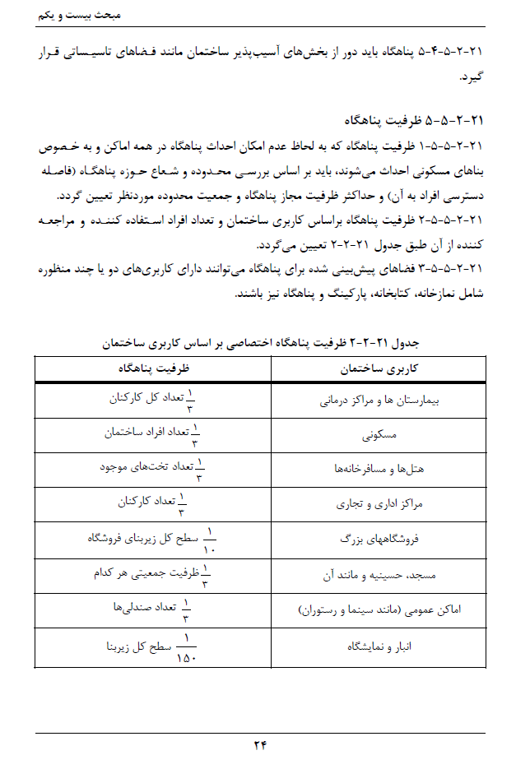

- تعداد نفرات شاغل در واحد 1 نيروگاه اتمي بوشهر بر اساس پيوست شماره‌ي 36 "برنامه‌ي حفاظت كاركنان در زمان وقوع حادثه در واحد 1 نيروگاه اتمي بوشهر" (Personnel protection action plan in case of accident at bushehr-1 npp - 52.BU.1 0.00.AB.WI.ATEX.015)
كه تعداد حداكثر نفرات شاغل در سطح سايت را 1291 نفر بيان مي‌كند.
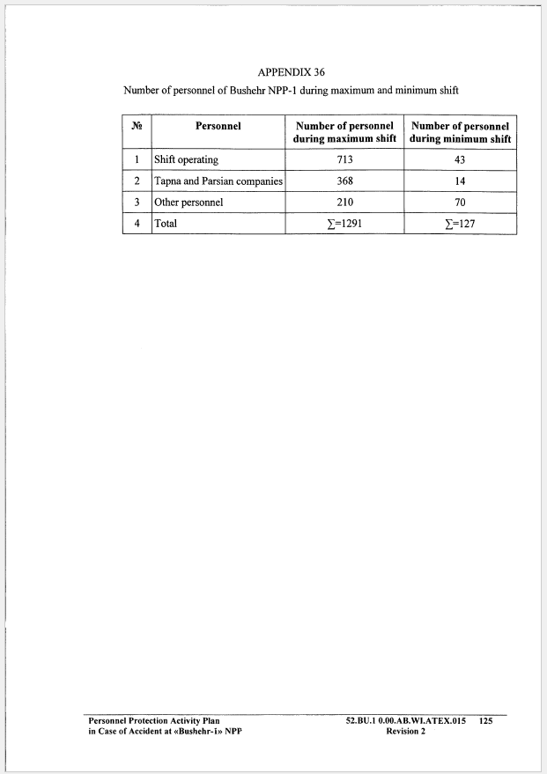

- محاسبه تعداد نفرات خالص شاغل در شركت بهره‌برداري واحد 1 نيروگاه اتمي بوشهر
تعداد حداكثر نفرات شاغل در سطح سايت( 1291 نفر) منهاي كاركنان شركت‌هاي تعميراتي داخل و خارج سايت ( 368 نفر) در زمان تعميرات:
909=368-1291
تعداد 3/1 نفرات بر اساس الزامات پدافندي:
303=3/909
بنابراين تعداد حداقل افراد جهت پناهگيري در سطح سايت واحد 1 نيروگاه اتمي بوشهر برابر با 300 نفر در نظر گرفته مي‌شود كه باتوجه به توضيحات پيش‌گفته و تصميمات اتخاذ شده طبق صورت‌جلسه‌ي شماره‌ي 100208 تاريخ 01/10/1400 شركت مادر تخصصي توليد و توسعه انرژي اتمي ايران مبني بر پيش‌بيني طراحي و اجراي جانپناه پرتويي حداكثر براي 50 نفر افراد كليدي از اعضاي تيم‌هاي عمليات اضطراري، لازم است حداقل براي 250 نفر افراد غير كليدي از ساير كاركنان كه يا در امر مهار حادثه شركت ندارند و يا به منظور ارائه‌ي خدمات حفاظتي و پشتيباني لازم است در سايت حضورداشته باشند نيز جانپناه متناسب احداث گردد تا در زمان حادثه و يا حتي زمان بروز شرايط بيماري واگيردار و يا ساير مواردي همچون اجراي تمرينات آمادگي اضطراري، بصورت موقت يا بلندمدت مورد استفاده قرار گيرد.

تابش‌هاي خارجي؛ تابش‌هايي هستند که از ايزوتوپ‌هاي پرتوزا سرچشمه مي‌گيرند. عمل حفاظت در برابر اين نوع تابش‌ها با استفاده از امکانات فني انجام مي‌شود. اين عمل از طريق خنثي‌سازي و از بين بردن چشمه تابش و يا بکارگيري همزمان فنوني چون به حداقل رساندن زمان پرتوگيري، به حداکثر رساندن فاصله از چشمه تابش و حفاظ‌گذاري پيرامون چشمه تابش کنترل مي‌گردد.
تابش‌هاي داخلي زماني ايجاد مي‌شوند که بدن از داخل و يا خارج با يک ماده ايزوتوپ پرتوزا آغشته شود. اين نوع حفاظت و کنترل محيطي عموماً با طراحي مناسب ساختمان، اتاق‌ها و تأسيسات انجام مي‌پذيرد.
در مورد جانپناه پرتويي به طور خاص، ضروري است با پيروي از ضوابط خاص طراحي، سيستم سازه تحت اثر بارهاي بهره‌برداري آسيب نبيند. اين آسيب‌ها نبايد در حدي باشد که نفوذ تشعشع و نشت آلاينده‌هاي هسته‌اي و پرتويي از بيرون به داخل جانپناه اتفاق بيفتد.
راه‌حل‌هاي طراحي مهندسي؛ عموماً از طريق راهكارهايي چون طراحي سازه‌هاي مقاوم در برابر تهديدات، كاهش مقادير بارهاي ديناميكي وارد بر سازه‌ها، سيستم‌ها و اجزا، محدودسازي جابجايي و تغييرشكل سازه‌ها و اجزا به مقادير مجاز، حفاظت سيستم‌ها و اجزا از ضربات ديناميكي، چيدمان مطلوب اجزا در سازه، تكنيك‌هاي جلوگيري از اثرات ثانويه، حذف، كنترل و مانيتورينگ منشأ حادثه، بازرسي، بازديد و عيب‌يابي نقاط سانحه‌خيز، استفاده از سيستم‌هاي جانبي نظير تجهيزات محافظ، سيستم‌هاي اعلام‌خطر، جاذب‌ها، آشكارسازها، حسگرها و غيره دنبال مي‌شود.
سنجش‌هاي فني؛ عمدتاً بر مبناي اقدامات پيشگيرانه قبل و پس از احداث نظير كنترل سطح آب‌هاي زيرزميني، زهكشي آب، پايداري خاك، احداث سازه‌هاي نگهبان، پشت‌بندها، شمع‌كوبي، ساخت سازه‌هاي محافظ، چيدمان مطلوب سازه و غيره در ساختگاه فراهم مي‌شود.

